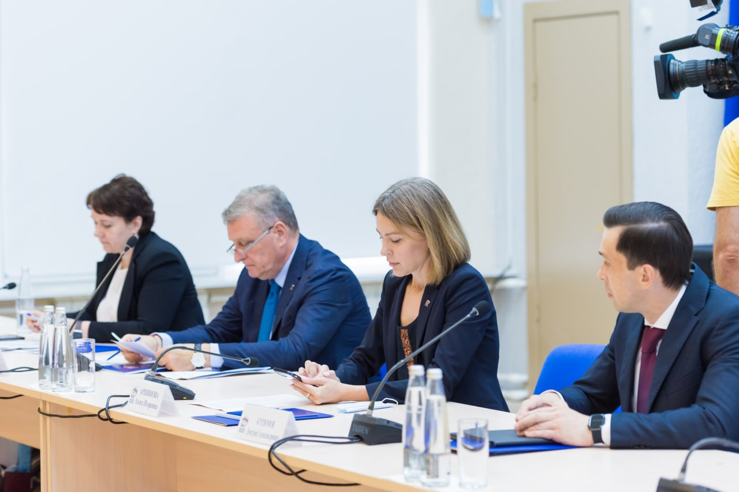
Игорь Васильев предложил уже на этапе капремонта учебных заведений создавать условия для открытия школ полного дня
С такой инициативой он выступил на совещании под руководством Татьяны Голиковой и Андрея Турчака
Сегодня губернатор Кировской области, руководитель комиссии Госсовета по направлению «Образование», секретарь регионального отделения партии «Единая Россия» Игорь Васильев принял участие в расширенном совещании под руководством заместителя председателя Правительства РФ Татьяны Голиковой и секретаря Генерального совета партии «Единая Россия», первого заместителя председателя Совета Федерации Андрея Турчака.
Совещание проходило в Красногорске Московской области и было посвящено обсуждению мер по реализации поручений Президента РФ в части капитального ремонта школ, развития среднего профессионального образования.
В качестве ключевых докладчиков и экспертов выступили также сопредседатель Центрального штаба ОНФ, руководитель образовательного центра «Сириус», член Президиума Совета при Президенте РФ по науке и образованию Елена Шмелева и Министр просвещения РФ Сергей Кравцов.
Как отметил Андрей Турчак, впервые в истории страны на приведение в порядок и модернизацию школ будут выделены такие значительные средства.
– Важно, чтобы каждый выделенный из бюджета рубль расходовался максимально эффективно», — сказал Андрей Турчак.
Ранее сопредседатель Центрального штаба ОНФ Елена Шмелева предложила расширить программу капитального ремонта школ. Эту инициативу поддержал губернатор Кировской области, руководитель комиссии Госсовета по направлению «Образование» Игорь Васильев. Он отметил, что капремонт школ должен стать частью программы модернизации инфраструктуры образования.
Напомним, на прошлой неделе в Кирове также состоялась дискуссия по вопросам развития сферы образования, по итогам которой Игорь Васильев определил ряд первоочередных шагов: ремонт школ, обновление материальной базы, повышение престижа профессии – эти инициативы будут внесены в Народную программу партии.
В ходе сегодняшнего совещания в Красногорске Игорь Васильев поднял тему о создании школ полного дня (места, куда дети могут прийти после занятий, чтобы под присмотром педагогов делать домашние задания и заниматься спортом) поднял глава комиссии Госсовета по вопросам образования Игорь Васильев.
Он напомнил, что в январе прошлого года во время визита в Киров членов совета при Президенте по науке и образованию и рабочей группы Госсовета кировские педагоги продемонстрировали работу нового регионального проекта на базе общеобразовательной школы - «Школы полного дня».
– Этот проект помогает нам решать задачи, поставленные Президентом, в том числе, по усилению воспитательной компоненты в образовании, и создает условия для личностного развития учащихся и позитивной социализации школьников, - подчеркнул Игорь Васильев.
В «Школе полного дня» после уроков ученики занимаются в развивающем блоке, который предусматривает обязательную самоподготовку: выполняют домашнее задание с наставниками, могут посещать кружки, спортивные секции. Предусмотрены обед и полдник, отдых и занятия на свежем воздухе, просмотр фильмов в кинозале.
– В «Школах полного дня» мы разместили площадки по типу мини-технопарка «Кванториум», - рассказал Игорь Васильев. - Мы считаем, что такие мини-технопарки должны открываться именно в школах, здесь они доступны для всех учеников. Благодарю Минпросвещения России, что наше предложение было услышано. Уже с этого года «Кванториумы» в рамках национального проекта «Образование» создаются на базах школ.
Принципиально, что «Школа полного дня» бесплатна и востребована, от родителей поступает множество положительных отзывов. Это объясняется тем, что в связи с высокой занятостью большинства мам и пап все острее ощущается потребность в образовательных организациях, способных обеспечить полную занятость детей и подростков в течение дня.
Игорь Васильев предложил при реализации программы капитального ремонта школ заранее предусмотреть возможность организации на их базе «Школы полного дня».
– Учитывать это нужно уже сейчас, на этапе разработки проектно-сметной документации, - подчеркнул губернатор.
Андрей Турчак поддержал эту тему, сказав о необходимости разработки единого стандарта капремонта школ - важно не просто переложить кровлю, обновить потолки и стены, но создать и новую образовательную среду.

